

**STAGE FOOT-PLUS**

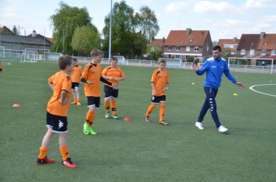

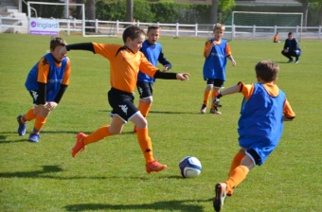

***Une semaine de perfectionnement***

**du Lundi 23 au Vendredi 27 Avril 2018**

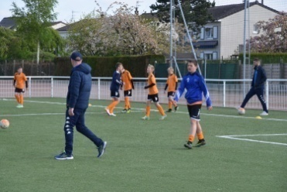***( 9h00 - 17h00 )***

**Ouvert aux joueurs et joueuses des catégories U6 à U15 !!!!**

**100 € pour les licenciés de l’OSA Football**

**120 € pour les licenciés de clubs extérieurs**

**Encadrement par les éducateurs diplômés de l’OSA, équipements sportifs, activités extérieures…**

***Repas le midi et goûter***

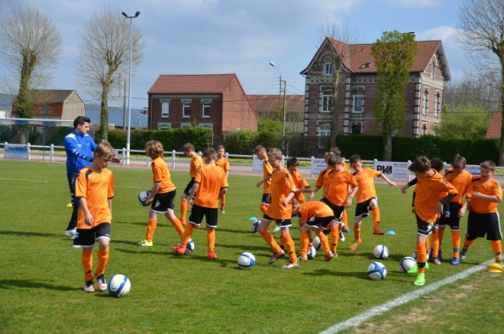

**Retrouvez les photos du jour sur OSA FOOTEO chaque soir !!!**

**Contact 2 :**

**Benoit CORDIEZ : 06.59.22.13.07**

**yobenou@hotmail.fr**

**Contact 1 :**

**Gaël STANISLAWSKI : 06.35.19.94.04**

**gaelstan62@hotmail.fr**

